ООО "ЛидаТехмаш"
231330, Республика Беларусь,
г. Ивье, ул. Заводская, 1
Тел/факс +375 154 611584
Генеральный директор +375 154 611580
Коммерческий отдел +375 154 611582
+375 154 611583
+375 293 152062
http://www.tehmash.by
E-mail: info@tehmash.by

КУЛЬТИВАТОРЫ
ДЛЯ СПЛОШНОЙ ОБРАБОТКИ ПОЧВЫ
КПМ-10Е / КПМ-12Е

РУКОВОДСТВО ПО ЭКСПЛУАТАЦИИ
КПМ-10Е-12Е 00.000 РЭ

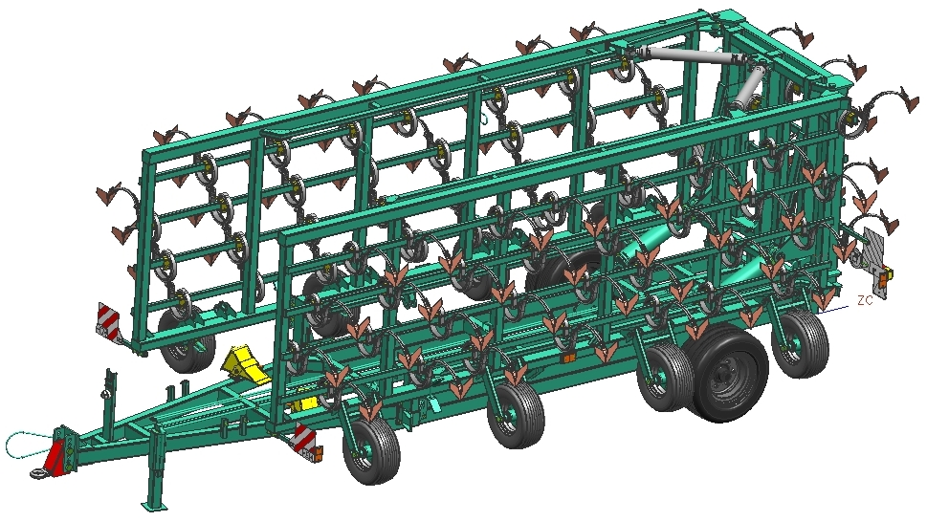

1. Назначение изделия
1.1 Руководство по эксплуатации (РЭ) предназначено для изучения устройства, правил сборки, регулировки, технического обслуживания и эксплуатации культиваторов для сплошной обработки почвы КПМ-10Е, КПМ-12Е.
1.2 Культиваторы для сплошной обработки почвы КПМ (далее по тексту – культиваторы) предназначены для сплошной предпосевной и паровой обработки почвы.
1.3 Культиваторы должны обеспечивать работу на почвах различного механического состава, не засоренных камнями и другими препятствиями или засоренных отдельными мелкими камнями диаметром до 8 см, с абсолютной влажностью 8 - 25%, в почвенном слое 0…15 см. Наличие на поле скоплений остатков неубранной соломы не допускается. Рельеф поля должен быть ровный. Величина уклона поверхности поля не должна превышать 8º. Вид климатического исполнения культиватора У1 по ГОСТ 15150.
1.4 Основными рабочими органами являются: лапа стрельчатая шириной 220 мм и S-образная стойка сечением 45х12 с подпружинником.

ВНИМАНИЕ: В связи с постоянными работами по усовершенствованию конструкции и технологии изготовления культиваторов возможны некоторые расхождения между руководством и поставляемыми культиваторами, не влияющие на условия его эксплуатации.

2. Технические характеристики

2.1 Основные параметры культиваторов представлены в таблице 1
Таблица 1 – Основные параметры и размеры
Наименование | Ед. изм. | Значение показателя
 |  | КПМ-10Е | КПМ-12Е
Тип | - | полуприцепной
Производительность за один час основного времени | га/час | 6,0-12,0 | 7,2-14,4
Рабочая конструктивная ширина захвата | м | 10 | 12
Рабочая скорость движения | км/ч | 6-12
Транспортная скорость, не более | км/ч | 15
Агрегатируется с тракторами мощностью не менее | л.с. | 200 | 240
Габаритные размеры:  в рабочем положении, не более:  - длина  - ширина  - высота  в транспортном положении, не более:  - длина  - ширина  - высота | мм | 7650  9950  1250  6600  3100  2550 | 8700  12000  1250  7600  3100  2550
Дорожный просвет, не менее | мм
Количество рабочих органов | шт. | 58 | 70
Глубина обработки | см | 5-12
Средняя высота гребней | см | 4
Крошение почвы (размер фракций до 50 мм), не менее | % | 80
Масса без дополнительного оборудования, не более | кг | 2950 | 3400
Масса ПКО - приставка катковая однорядная | кг | 515 | 660
Масса ПКД - приставка катковая двухрядная | кг | 875 | 1200
Масса ПБП - трёхрядная пружинная борона | кг | 440 | 555
Масса ПКП - приставка пружинно-катковая | кг | 805 | 1015
Масса ПБЗ - приспособление для навески зубовых борон | кг | 340 | 410
Количество обслуживающего персонала | чел. | 1 (тракторист)
Срок службы, не менее | лет | 8

3 Устройство и работа культиваторов.

3.1 Культиватор КПМ представляет собой полуприцепную машину, состоящую из: рабочего полотна 1, транспортной тележки 2, стяжек крыльев 8, гидросистемы 9 (рис. 1, 1а).
3.2 Рабочее полотно состоит (рис. 1) из центральной секции 3, крыла правого 4, крыла левого 5. На полотне установлены рабочие органы 7. На крыльях установлены копирующие колёса 6 с винтовой регулировкой глубины обработки. Глубина обработки центральной секции регулируется колесами транспортной тележки.
3.3 Транспортная тележка предназначена для передвижения культиватора при транспортировке. Состоит (рис. 3) из рамы 1, поворотной балки 2 с ходовыми колёсами 3 и регулировочными винтами 4, кронштейнов фиксации крыльев в транспортном положении 5, регулируемого по высоте прицепа 6, опора с винтовой регулировкой 7.
3.4 Рабочими органами культиватора (рис. 12, 13) являются усиленная S-образная стойка 45х12 с подпружинником (производство – Италия), возможна комплектация культиваторов различными видами лап – лапа стрельчатая или лапа рыхлительная (обозначение и схема расстановки стоек - см. приложения).
3.5 Гидросистема (рис. 4) предназначена для перевода культиватора из транспортного положения в рабочее и обратно, для разворотов культиватора в конце прохода. Состоит из металлических маслопроводов, рукавов высокого давления (РВД), гидроцилиндров подъёма рабочего полотна 125х56х590 поз. 15, гидроцилиндров складывания крыльев и открылков 80х40х630 поз. 14.

Максимальное давление в гидросистеме не должно превышать 16МПа (160атм)

3.6 Технологический процесс работы культиватора заключается в следующем.
Лапа отделяет от массива пласт почвы на заданную глубину и разрушает его, одновременно подрезая сорную растительность. Расположенное позади культиватора дополнительное оборудование окончательно выравнивает и уплотняет верхний слой почвы, формирует посевное ложе. В результате прохода агрегата почва полностью готова к посеву сельскохозяйственных культур.
3.7 По заказу потребителя на культиваторы может устанавливаться дополнительное оборудование:
ПКО - приставка катковая однорядная (рис. 6);
ПБП - трёхрядная пружинная борона (рис. 7);
ПКП - приставка пружинно-катковая (рис.8);
ПКД - приставка катковая двухрядная (рис. 9);
ПБЗ – приспособление для навески зубовых борон (рис. 10).

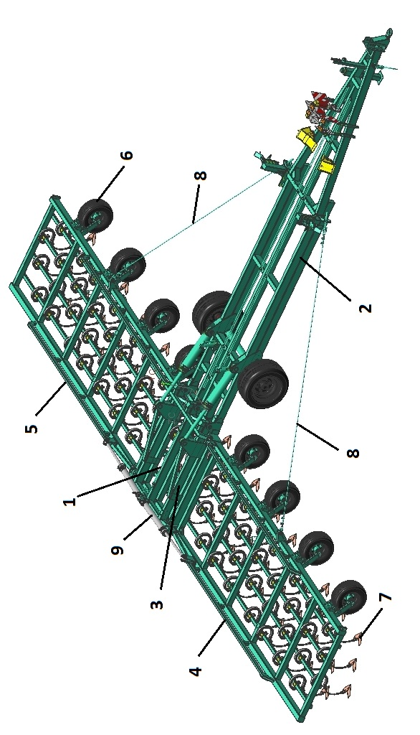 | Рисунок 1 – Общий вид культиватора КПМ-12Е в рабочем положении

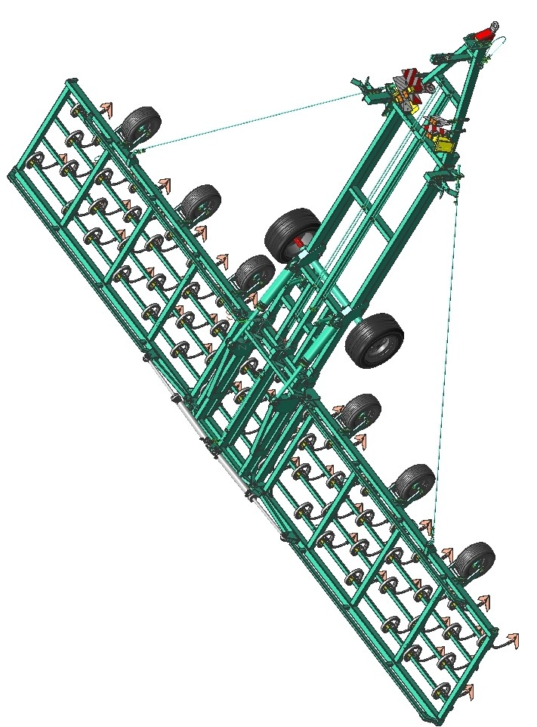 | Рисунок 1а – Общий вид культиватора КПМ-10Е в рабочем положении  (остальное см. рисунок 1)

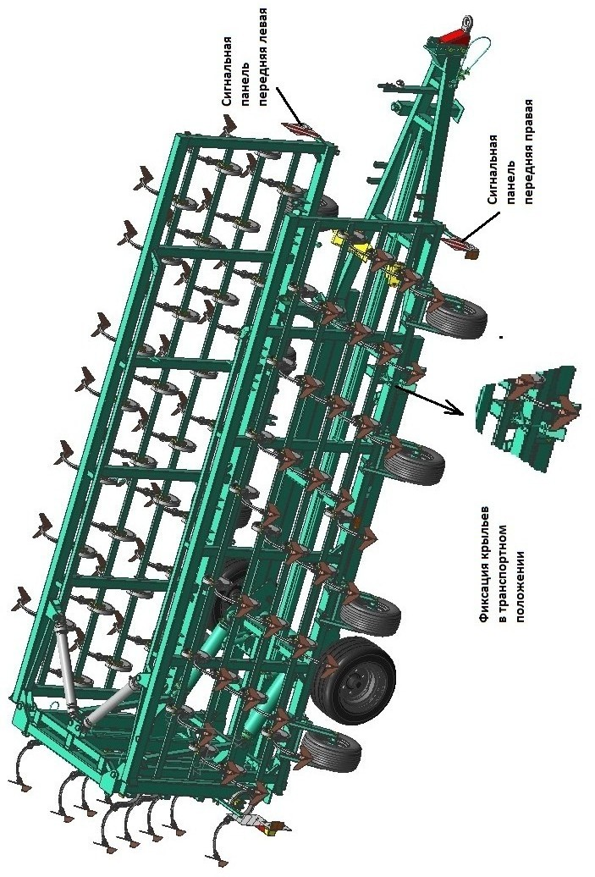 | Рисунок 2 – Общий вид культиваторов в транспортном положении

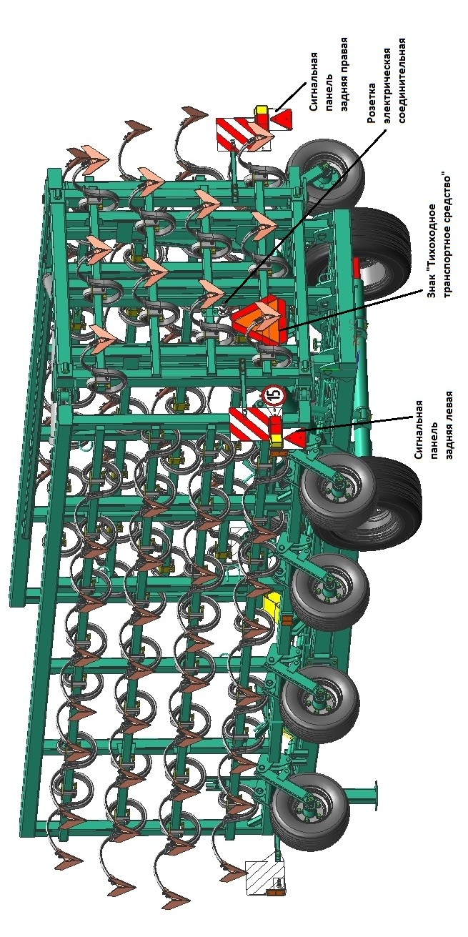 | Рисунок 2а – Общий вид культиваторов в транспортном положении

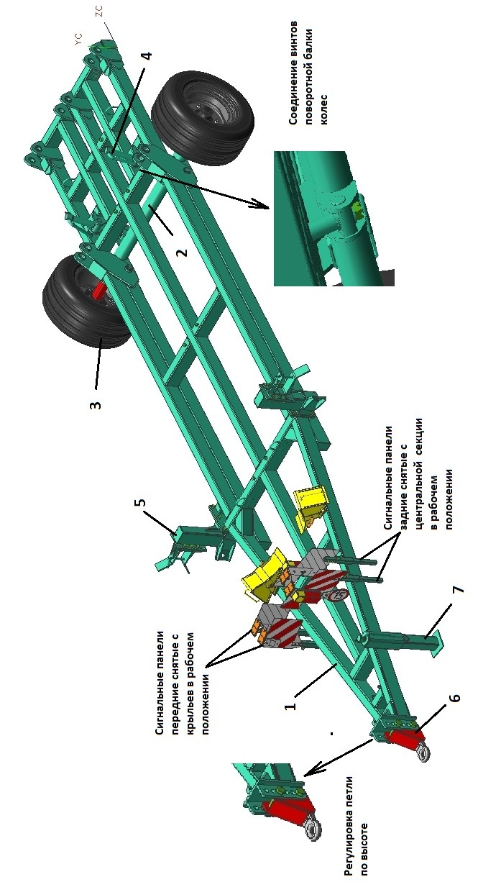 | Рисунок 3 – Транспортная тележка

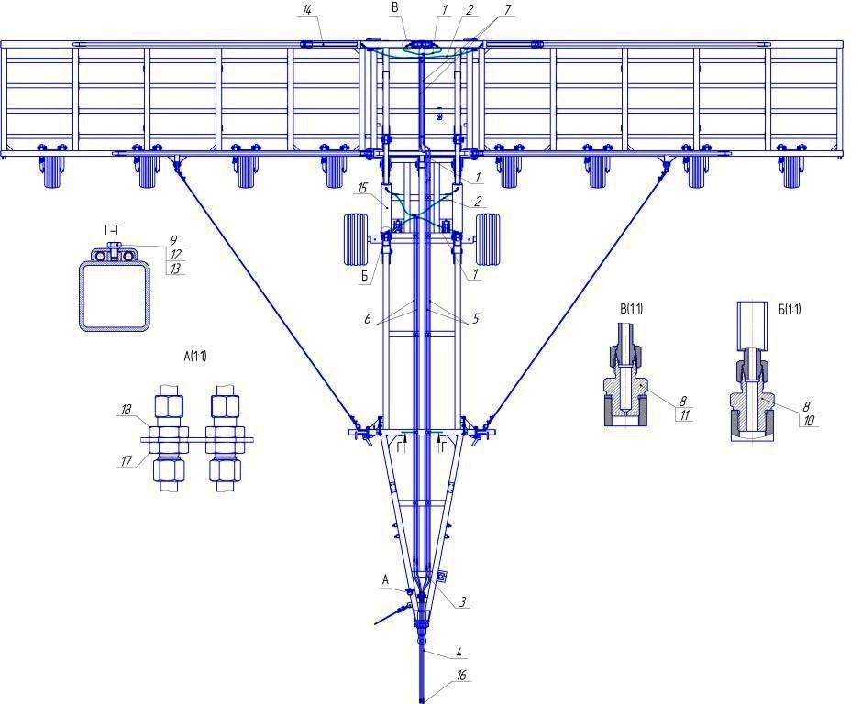
1 - ГТМ 02.020-600 - РВД(600мм) 6шт., 2 - ГТМ 02.020-800 - РВД(800мм) 4шт,
3 - ГТМ 02.020-500 - РВД(500мм) 4шт., 4 - ГТМ 02.010-2000 - РВД(2000мм) 4шт.,
5 - КПМ-10-У 06.030 Маслопровод продольный 2шт. (для КПМ-10Е),
5 - КПМ-12-У 06.030 Маслопровод продольный 2шт. (для КПМ-12Е),
6 - КПМ-10-У 06.040 Маслопровод основной 2шт. (для КПМ-10Е),
6 - КПМ-12-У 06.040 Маслопровод основной 2шт. (для КПМ-12Е),
7 - КПМ-8-У 06.050 Маслопровод крыльев 2шт., 8 - ГВ 06.401 Шайба 8 шт.,
9 - КПМ-12 00.412 Прижим гидравлики 14шт., 10 - ГТМ 01.601 Штуцер 6шт.,
11 - ГТМ 01.602 Штуцер-замедлитель 2шт., 12 - Болт М10х16 14шт.,
13 Шайба 10.65Г 14шт., 14 -Ц-80х40х630 Гидроцилиндр складывания крыльев 2шт.,
15 - Ц-125х56х590 Гидроцилиндр подъёма рабочего полотна 2шт.,
16 - КМП 03.650 БМН-01 Корпус муфты разрывной правый 4 шт.,
17 – ГТМ 11.616 Штуцер 4шт., 18 – ГТМ 11.615 – Гайка 4шт.
Рисунок 4 – Схема гидросистемы культиваторов

Рисунок 5 – Колесо копирующее

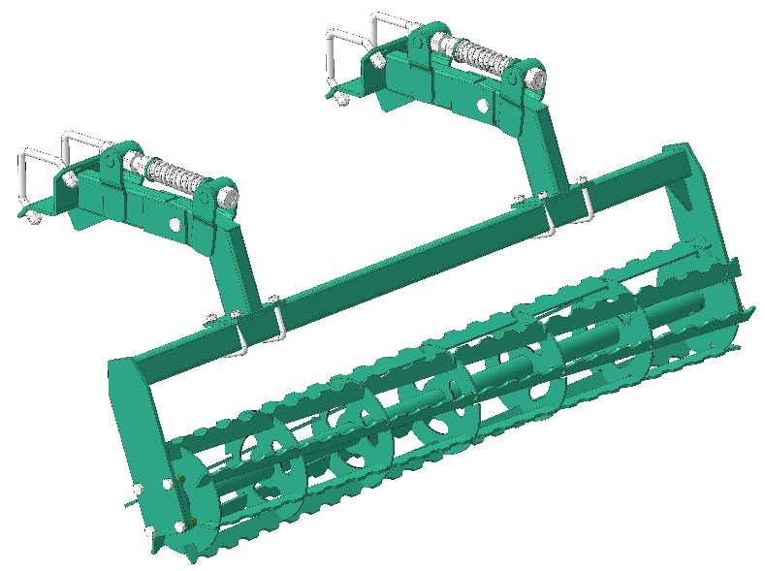
Рисунок 6 – ПКО - приставка катковая однорядная

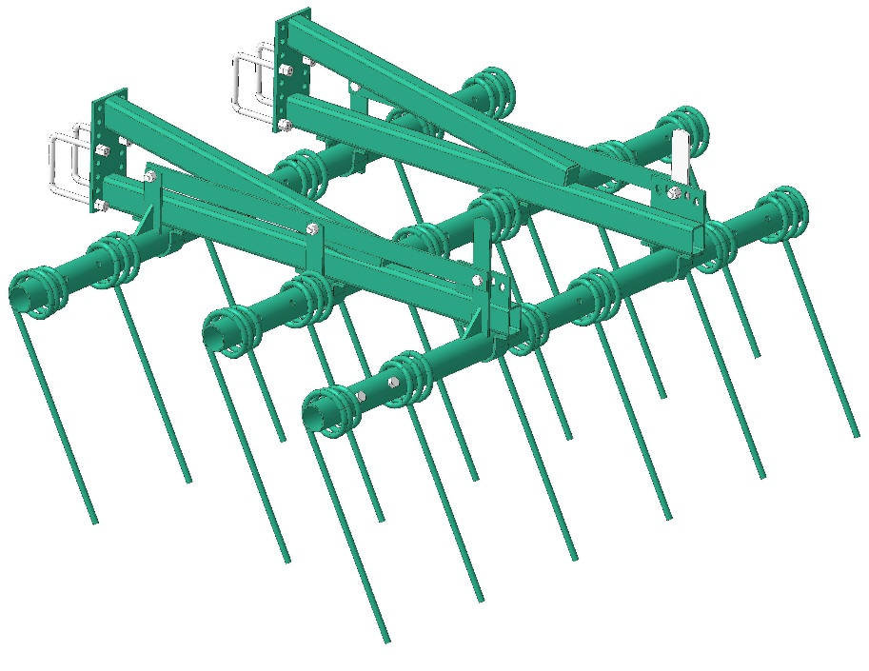
Рисунок 7 – ПБП - трёхрядная пружинная борона

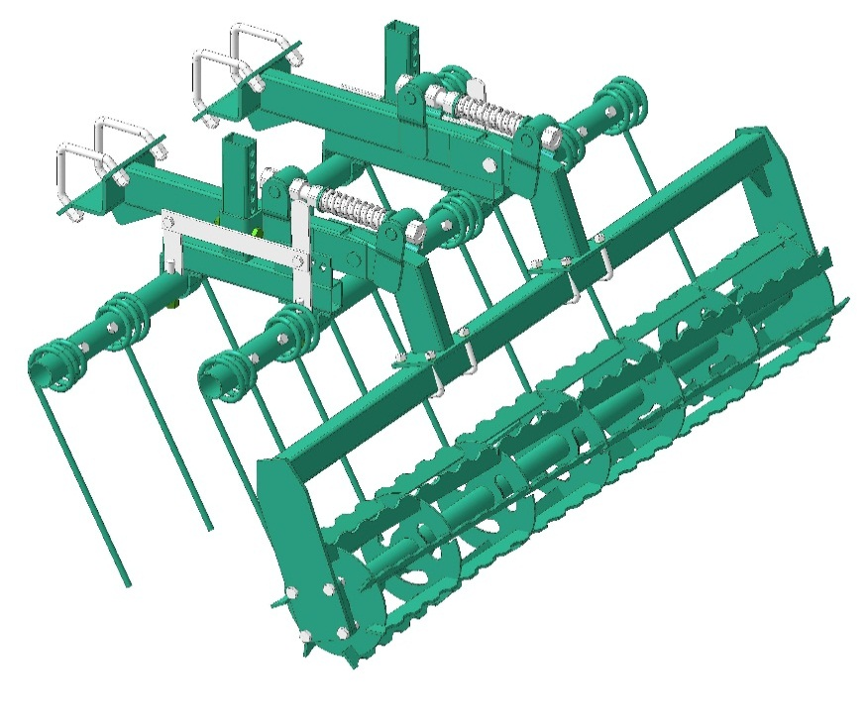
Рисунок 8 – ПКП - приставка пружинно-катковая

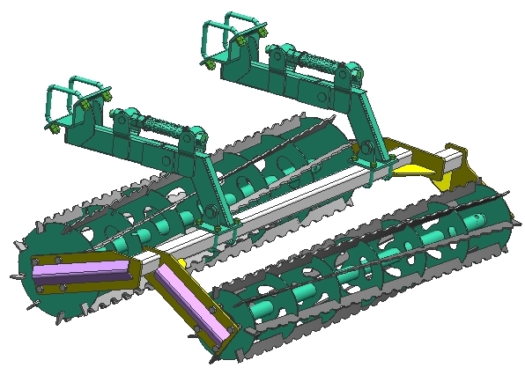
Рисунок 9 – ПКД - приставка катковая двухрядная

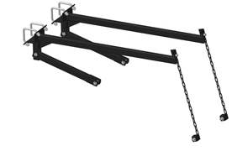
Рисунок 10 – ПБЗ - приспособление для навески зубовых борон

4 Досборка, подготовка культиватора к работе и порядок работы:

4.1 Культиватор может поставляться потребителю в разобранном виде. Для досборки культиватора необходимо выполнить следующее.
4.1.1 Проверить комплектность в соответствии с комплектовочной ведомостью, прилагаемой к данному руководству.
4.1.2 Произвести внешний осмотр составных частей культиватора на предмет отсутствия механических повреждений, коррозии. Обнаруженные повреждения устранить.
4.1.3 Собрать транспортную тележку:
- соединить поворотную балку с регулировочными винтами (рис.3);
- установить диски с шинами ходовых колёс на ступицы;
- установить кронштейны фиксации крыльев в транспортном положении;
4.1.4 Соединение центральной секции с транспортной тележкой:
- соединить центральную секцию с транспортной тележкой осями;
- установить гидроцилиндры подъёма рабочего полотна;
- установить на центральную секцию рабочие органы (стойки с лапами) согласно схеме (для исключения опрокидывания культиватора).
4.1.5 Соединение крыльев с открылками с центральной секцией:
- с помощью грузоподъёмных механизмов соединить крылья с центральной секцией и зафиксировать осями;
- установить копирующие колеса на крылья;
Для этого вынуть рукоятку с регулировочного винта, закрутить винт в резьбовой сухарь секции, накрутить контргайку, установить рукоятку на место, вращая винт, совместить отверстие рамки колеса с отверстиями кронштейнов и установить оси (рис. 5);
- установить рабочие органы согласно схемы на крылья;
- монтаж крыльев левого и правого производить поочерёдно.
4.1.6 Соединить гидромагистрали согласно схемы рис.4.
4.1.7 Смонтировать приставки согласно схеме (см. приложения).
4.2 Агрегатирование культиватора с трактором:
- установить на ровной площадке рабочее полотно на стойки;
- опустить копирующие колёса до касания с площадкой;
- выставить транспортную тележку в горизонтальное положение с помощью передней опоры и винтов на поворотной балке;
- соединить культиватор с трактором, переставляя прицеп на требуемое отверстие (рис. 3).
4.3 Соединить и испытать гидросистему:
- гидроцилиндрами на транспортной тележке приподнять и опустить несколько раз рабочее полотно с целью устранения завоздушенности;
- поднять рабочее полотно на угол 90˚с поверхностью площадки, закрыть-открыть крылья с целью исключения завоздушенности;
- при возникновении подтеканий масла – затянуть соединения гидросистемы.
4.4 Перевод культиватора в транспортное положение (рис. 2, 2а):
- поднять гидроцилиндрами транспортной тележки рабочее полотно на угол 90˚ (вертикально) и закрыть крылья гидроцилиндрами складывания, заведя трубы крыльев в кронштейны транспортной тележки, зафиксировать их.
4.5 Установка и монтаж электрооборудования (рис. 2, 2а):
- смонтировать электропроводку и установить две розетки: на передней стойке и центральной секции.
- установить кронштейны крепления задних сигнальных панелей в трубы центральной секции и затянуть болтами;
- соединить вилку задних сигнальных панелей с розеткой, установленной на центральной секции;
- установить передние сигнальные панели в кронштейны крыльев;
- соединить вилку электрооборудования с разъёмом трактора.
4.6 Перевод культиватора в рабочее положение:
- снять передние сигнальные панели с крыльев культиватора и установить в кронштейны транспортной тележки (рис. 3);
- снять задние сигнальные панели с центральной секции, разъединить вилку с розеткой, и установить их в кронштейны транспортной тележки (рис. 3);
- освободить фиксаторы крыльев с транспортной тележки, развести гидроцилиндрами крылья на 180˚;
- гидроцилиндрами транспортной тележки опустить рабочее полотно на поверхность поля.

4.7 Работа культиватора.
4.7.1 Проверьте затяжку резьбовых соединений и крепление рабочих органов культиватора, при необходимости подтяните.
4.7.2 Отрегулируйте требуемую глубину обработки. Регулировка глубины обработки производится винтами копирующих колёс для крыльев и винтами ходовых колёс транспортной тележки для центральной секции.
Транспортная тележка должна катиться на своих ходовых колёсах. Это достигается регулировочными винтами поворотной балки (рис.3).
4.7.3 Для разворота культиватора в конце прохода необходимо поднять рабочее полотно на угол 60°…75˚ к поверхности поля (см. рис 11).

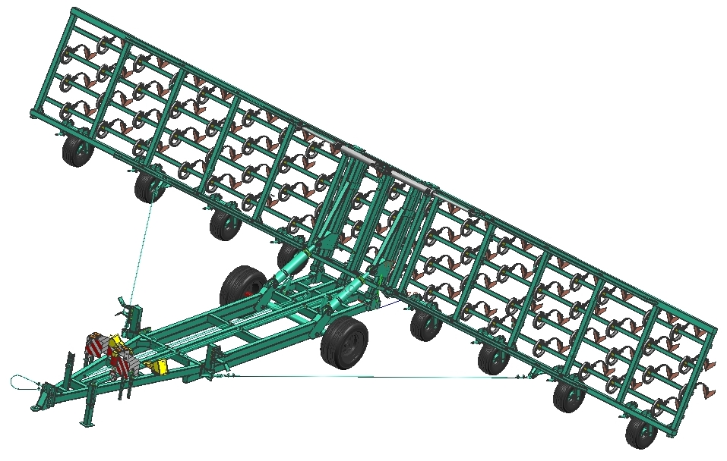
Рисунок 11 – Положение культиватора при развороте

4.8 При работе не допускайте забивание рабочих органов землей и растительными остатками.
4.9 Своевременно, не менее одного раза в смену, производите проверку затяжки резьбовых соединений и крепление рабочих органов.

5. Меры безопасности
5.1 К работе с культиватором допускаются трактористы, изучившие требования по технике безопасности, конструкцию агрегатов, меры безопасности, соответствующие настоящему описанию и прошедшие инструктаж по технике безопасности на рабочем месте. Сборку культиватора производить при помощи подъемных устройств и исправного инструмента. Сборочно-монтажные работы следует производить в порядке описания, а также в соответствии с правилами и нормами при работе с грузоподъемными машинами. При погрузке (разгрузке) культиватора строповку производите за специально указанные места строповки.
5.2. При работе с культиватором запрещается:
- выполнять развороты и движение задним ходом с заглублёнными рабочими органами;
- производить регулировку, техническое обслуживание культиватора при работающем двигателе трактора;
- находиться ближе 10 метров от культиватора во время работы;
- превышать транспортную скорость по дорогам с твёрдым покрытием более 15 км/ч, по ухабистым дорогам более 5 км/час;
- производить крутые повороты в людных местах и населенных пунктах;
- нахождение посторонних лиц на культиваторе;
- транспортировать культиватор без установленного светосигнального оборудования;
5.3 При работе с культиватором, а также проведении регулировки, технического обслуживания и ремонта, соблюдайте правила пожарной безопасности.
5.4 Категорически воспрещается использовать культиватор в целях, отличных от целей, четко указанных в данном руководстве.
5.5 Соблюдайте предусмотренные правила транспортировки и правила дорожного движения.

6. Техническое обслуживание.
Бесперебойная эксплуатация культиватора зависит от своевременного проведения технического обслуживания. Эксплуатация культиватора без проведения работ по техническому обслуживанию запрещена.
Выполняется ежесменное техническое обслуживание (ЕТО) – через 8-10 часов работы (продолжительность обслуживания 0,2 ч).
Таблица 2 – Работы, выполняемые при техническом обслуживании
Содержание работ и методика их проведения | Технические требования |  | Приборы, инструменты, приспособления и материалы для работ
1 | 2 |  | 3
6.1.1Ежесменное техническое обслуживание (ЕТО)
1 Очистить культиватор от пыли, грязи консервационной смазки и просушить |  | Наличие загрязнений не допускается | Ветошь, нефрас С50/170 ГОСТ 8505
2 Проверить комплектность |  |  | Визуальный осмотр
3 Осмотреть культиватор на предмет обнаружения механических повреждений |  | Наличие повреждений не допускается | Визуальный осмотр
4 Проверить визуально износ рабочих органов культиватора, при большом износе замените |  |  | Визуальный осмотр
5 Проверить надежность крепления рабочих органов и основных узлов, при необходимости, произвести подтяжку резьбовых соединений  6 Проверить на герметичность гидросистему. Обнаруженные течи устранить  7 Проверить вращение катков. Смазать подшипниковые узлы.  8 Проверить давление в шинах колёс:  - ходовых (13.0/55-16)  - копирующих (20.5х8,0-10 10PR) |  | Резьбовые соединения должны быть затянуты  Подтекание масла не допускается  Вращение должно быть плавным, без заеданий  Максимальное давление  0,35 МПа  0,55 МПа | Комплект инструмента трактора  Визуальный осмотр  Комплект инструмента трактора  Визуальный осмотр  Комплект инструмента трактора  Манометр шинный
6.1.2 Техническое обслуживание при кратковременном хранении
1 Выполнить все работы перечисленные в п. 6.1.1
2 Доставить культиватор на закрепленное место хранения
3 Смазать антикоррозийной смазкой резьбовые части, поверхности рабочих органов, штоки гидроцилиндров |  |  | Смазка ПВК ГОСТ 19537 или солидол С ГОСТ 4366,  ветошь обтирочная
6.1.3 Техническое обслуживание при длительном хранении
6.1.3.1 При подготовке к хранению
1 Выполнить все работы перечисленные в п. 6.1.1, 6.1.2
2 Восстановить поврежденную окраску

Продолжение таблицы2
1 | 2 | 3
3 Снять с культиватора рукава высокого давления, очистить от пыли, грязи, масла, просушить. Рукава покрыть пудрой алюминиевой, поместить на место хранения | Рабочая жидкость из рукавов должна быть слита , влага, пыль не должна попадать внутрь. | Уайт-спирит ГОСТ3134, пленка полиэтиленовая ГОСТ 10354, пудра алюминиевая, ГОСТ 5494, ветошь, инструмент, прилагаемый к трактору.
4 Демонтировать колеса. Шины с камерами в сборе с ободьями очистить от пыли, грязи, масла, просушить, покрыть алюминиевой пудрой, снизить давление. | Давление в шинах должно быть снижено на 70% от нормального | Инструмент, прилагаемый к трактору, манометр шинный, алюминиевая пудра.
5 Снять с культиватора гидроцилиндры, очистить от загрязнений, выдвинуть штоки, выступающие части смазать, отверстия закрыть заглушками | Рабочая жидкость должна быть слита, влага, пыль не должны попадать внутрь. | Уайт-спирит ГОСТ-3134-78,солидол ГОСТ 4366, ГОСТ-1033.
6.1.3.2 В период хранения
1 Проверить правильность установки культиватора | Не допускается отсутствие защитной смазки, нарушение целостности окраски, наличие коррозии | Визуальный осмотр
2 Проверить комплектность |  | Визуальный осмотр
3 Проверить состояние антикоррозийного покрытия |  | Визуальный осмотр
6.1.3.3 При снятии с хранения
1 Удалить консервационную смазку  2 Произвести сборку и настройку культиватора согласно п.4 |  | СМС «Лобомид 203»  ТУ 38-10738-80,  ветошь обтирочная  Инструмент, прилагаемый к трактору

7 Комплект поставки

7.1 Культиватор КПМ должен поставляться потребителю в комплекте согласно таблице 3.
Таблица 3 – Комплект поставки культиватора потребителю
Обозначение | Наименование | Кол - во |  | Обозначение упаковочного места |  | Примеча-ние
 | Культиватор для сплошной обработки почвы | 1 |  | 1/2 |  | Без упаковки
КПМ-10Е 00.000  КПМ-12Е 00.000 | КПМ-10Е  КПМ-12Е
КПМ-10Е-12Е 00.000 РЭ | Документация  Руководство по эксплуатации (с гарантийным талоном)* | 1 |  | См. примечание |  | Упакован в пакет из полиэтиле-новой плёнки ГОСТ 10354
Дополнительное оборудование (при наличии)
ПКО - приставка катковая однорядная  ПБП - трёхрядная пружинная борона  ПКП - приставка пружинно-катковая  ПКД - приставка катковая двухрядная  ПБЗ – приспособление для навески зубовых борон |  |  | 1 |  | 2/2 | Без  упаковки.
* Руководство по эксплуатации с гарантийным талоном выдается потребителю вместе с сопроводительной документацией. В гарантийном талоне делается отметка о дате продажи культиватора изготовителем
7.2 В зависимости от условий транспортирования допускается поставка культиваторов в частично разобранном виде. При этом комплект поставки должен соответствовать комплектовочной ведомости, приложенной к руководству по эксплуатации.

8 Транспортирование и хранение
8.1 Транспортирование культиватора по железным дорогам, погрузка и крепление на подвижном составе производится в соответствии с требованиями "Правила перевозки грузов", "Транспорт", М., изд. 1983 г. и техническими условиями погрузки и крепления грузов, утвержденных Министерством путей сообщения.
8.2 Транспортирование культиватора может производиться автомобильным транспортом при условии обеспечения сохранности в соответствие с правилами перевозки грузов, действующими для этого вида транспорта.
8.3 Погрузку и выгрузку культиватора производите грузоподъемными средствами в соответствии с ГОСТ 12.3.002, ГОСТ 12.3.009.
8.4 Хранение осуществлять по ГОСТ 7751.
8.5 Культиватор устанавливайте на хранение в сухом месте в закрытом помещении или под навесом. Не храните вблизи искусственных удобрений.
8.6 Культиватор основательно почистите. Грязь притягивает влагу и приводит к образованию ржавчины.
8.7 После окончания сезона работ культиватор должен быть подготовлен к длительному хранению согласно пункту 6.1.3 и ГОСТ 7751 «Техника используема в сельском хозяйстве. Правила хранения».

9 Утилизация
9.1 Работы по утилизации необходимо проводить в местах, оснащенных соответствующими грузоподъемными механизмами, емкостями сбора отработанных масел и оснащенных средствами пожаротушения.
9.2 При разборке культиватора необходимо соблюдать требования инструкций по технике безопасности и меры безопасности согласно разделу 5 настоящего руководства по эксплуатации.

10 Гарантия изготовителя
10.1 Изготовитель гарантирует соответствие культиватора требованиям технических условий при соблюдении потребителем правил транспортирования, эксплуатации и хранения, установленных техническими условиями и руководством по эксплуатации.
10.2 Гарантийный срок эксплуатации - 24 месяца. Начало гарантийного срока исчисляется со дня ввода в эксплуатацию, но не позднее 12 месяцев, со дня получения культиватора потребителем.
10.3 Обязательства изготовителя в период гарантийного срока эксплуатации - в соответствии с Положением о гарантийном сроке эксплуатации сложной техники и оборудованием, утвержденного постановлением Совета Министров Республики Беларусь от 27.06 2008г. № 952.
10.4 Претензии по качеству предъявляются в соответствии с действующим законодательством Республики Беларусь. При поставке на экспорт - в соответствии с соглашением о порядке разрешения споров, связанных с осуществлением хозяйственной деятельности.

11. Свидетельство о приёмке

Культиватор для сплошной обработки почвы КПМ-__________

Заводской № ___________________________

соответствует ТУ BY 500021957.017-2007
(Наименование ТНПА)

и признан годным к эксплуатации.

Дата выпуска____________________________

М.П.
_______________________________________
(Подпись лиц, ответственных за приемку)

ПРИЛОЖЕНИЕ А

Быстроизнашивающиеся узлы и детали

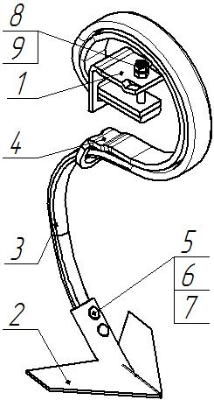 | 1 – АПТ 41.401 Прижим,  2 – КПМ 00.452 Лапа стрельчатая,  3 – КШЗ 00.454 Стойка,  4 – 300821 Подпружинник 42х10;  5 - Болт М10х45.88 ГОСТ 7786-81,  6 – Гайка М10.8 ГОСТ 5915-70,  7 – КШЗ 00.449В Шайба и  Шайба 10.65Г ГОСТ 6402-70,  8 – Болт М12х90.88 ГОСТ 7798-70,  9 – Гайка М12.8 ГОСТ 5915-70
Рисунок 12 – КШЗ 00.050 Стойка с лапой

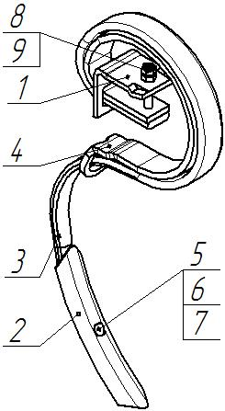 | 1 – АПТ 41.401 Прижим,  2 – КШЗ 00.451 Лапа,  3 – КШЗ 00.454 Стойка,  4 – 300821 Подпружинник 42х10;  5 - Болт М10х45.88 ГОСТ 7786-81,  6 – Гайка М10.8 ГОСТ 5915-70,  7 – КШЗ 00.449В Шайба и  Шайба 10.65Г ГОСТ 6402-70,  8 – Болт М12х90.88 ГОСТ 7798-70,  9 – Гайка М12.8 ГОСТ 5915-70
Рисунок 13 – КШЗ 00.050А Стойка с лапой

ПРИЛОЖЕНИЕ Б

Схема расстановки стоек
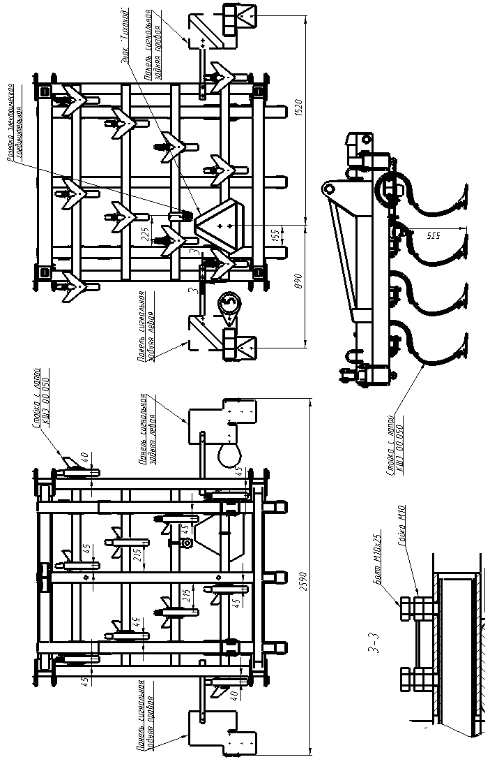 | Рисунок 14 – Схема расстановки стоек и установки задних сигнальных панелей  (в транспортном положении) на центральной секции всех культиваторов

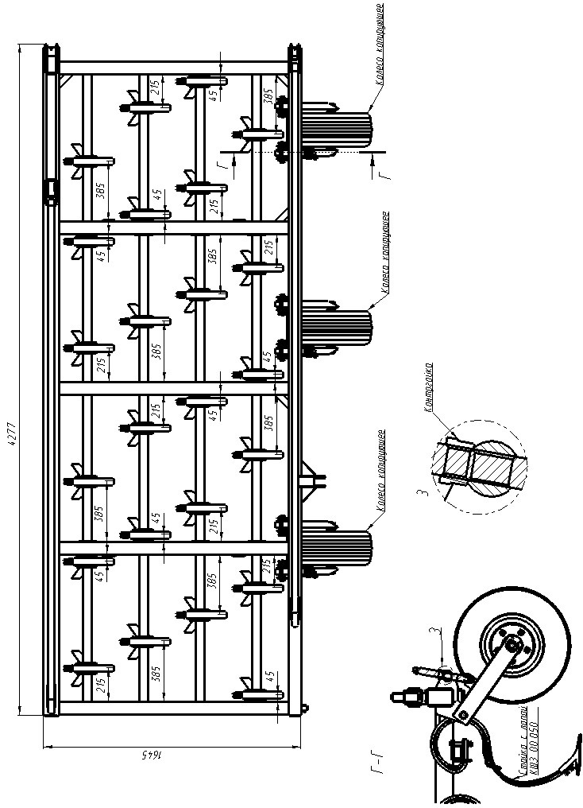 | Рисунок 15 – Схема расстановки стоек правого крыла КПМ-10Е

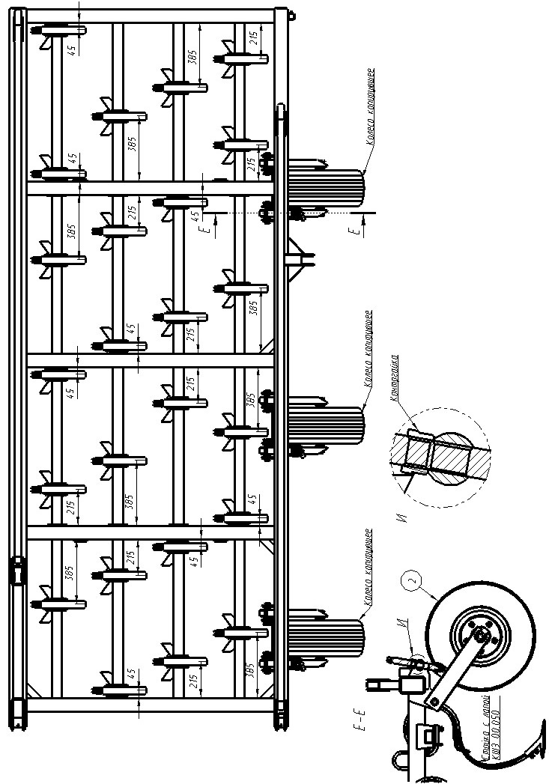 | Рисунок 16 – Схема расстановки стоек левого крыла КПМ-10Е

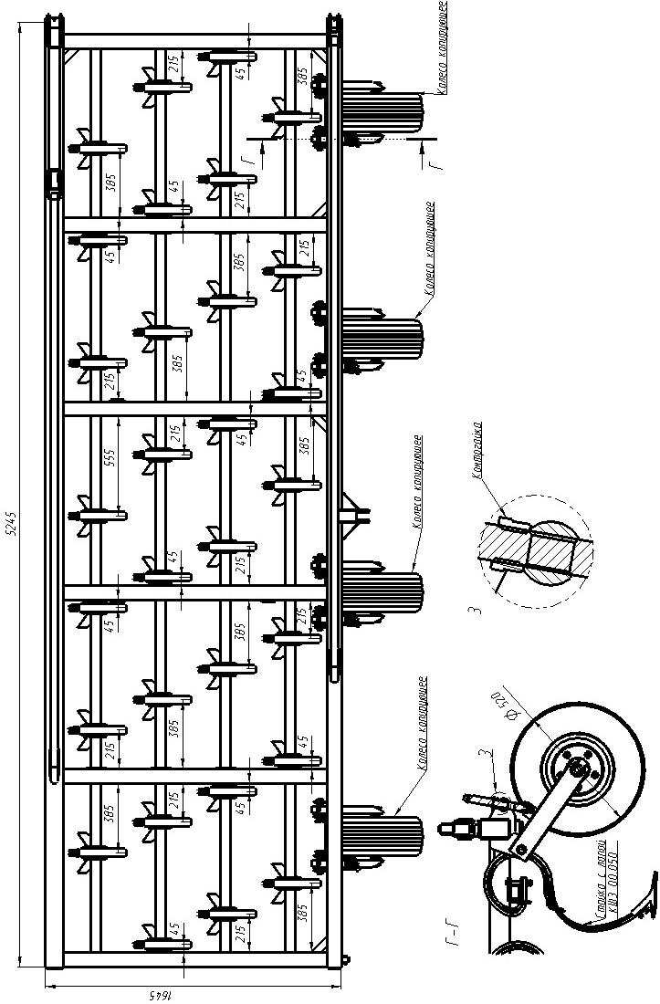 | Рисунок 17 – Схема расстановки стоек правого крыла КПМ-12Е

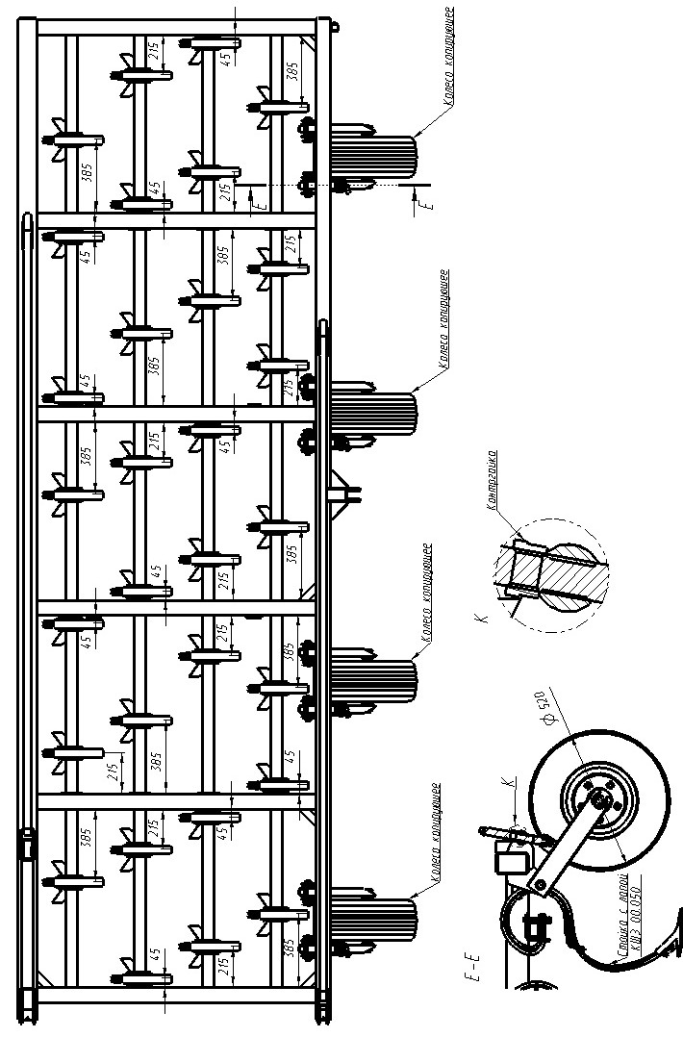 | Рисунок 18 – Схема расстановки стоек левого крыла КПМ-12Е

ГАРАНТИЙНЫЙ ТАЛОН

1.Культиватор для сплошной обработки почвы КПМ –

2._____________________
^{(Число, месяц, год выпуска)}
3._____________________
^{(заводской номер изделия)}
Изделие полностью соответствует чертежам, стандартам и техническим условиям ТУ BY 500021957.017-2007.
Гарантируется исправность изделия в эксплуатации в течение 24 месяца со дня ввода в эксплуатацию. Начало гарантийного срока исчисляется со дня ввода изделия в эксплуатацию, но не позднее 12 месяцев со дня приобретения. Гарантия не распространяется на комплектующие (составные части), подлежащие периодической замене.

Начальник ОТК завода Копысов Е.И. _______________
(подпись)
М.П.

1.______________________________________________________________
(дата получения изделия на складе предприятия - изготовителя)

Микулко Л.И. кладовщик _______________
(Ф.И.О., должность) (подпись)

М.П.

2. _____________________________________________________________
(Дата продажи (поставки) изделия продавцом (поставщиком))
________________ _______________
(Ф.И.О., должность) (подпись)
_______________________________________________________________
(Дата продажи (поставки) изделия продавцом (поставщиком))
________________ _______________
(Ф.И.О., должность) (подпись)

3. _____________________________________________________________
(Дата ввода изделия в эксплуатацию)
_____________________ _______________
(Ф.И.О., должность) (подпись)

